Е.Г.Эткинд

Ритм поэтического произведения как фактор содержания

О содержательности ритма теоретики задумывались давно, при этом труднее всего оказалось определить, какой именно элемент ритма несет содержание. В XVIII в. шла дискуссия между Ломоносовым и Сумароковым, с одной стороны, Тредиаковским — с другой. Сторонники первой точки зрения утверждали, что ямб и хорей отличаются по содержанию, которое способен выразить каждый из этих размеров; Тредиаковский придерживался противоположного мнения. Так, Ломоносов в “Письме о правилах российского стихотворства” (1739) писал: “Чистые ямбические стихи — поднимайся тихо вверх, материи благородство, великолепие и высоту умножают... Очень также способны и падающие или из хореев и дактилев составленные стихи, к изображению крепких и слабых аффектов, скорых и тихих действий быть видятся” [Ломоносов М.В. Полн. собр. соч. Т. VII. М.; Л.: Изд-во АН СССР, 1952, c. 15]. Почти через столетие этот же взгляд высказал Гумилев, заявивший: “У каждого метра своя душа, свои особенности и задачи. Ямб, как бы спускающийся по ступеням... свободен, ясен, тверд и прекрасно передает человеческую речь, напряженность человеческой воли. Хорей, поднимающийся, окрыленный, всегда взволнован и то растроган, то смешлив; его область — пение. Дактиль, опираясь на первый ударяемый слог и качая два неударяемые, как пальма свою верхушку, мощен, торжествен, говорит о стихиях в их покое, о деяниях богов и героев. Анапест, его противоположность, стремителен, порывист, это стихии в движении, напряжение человеческой страсти...” [Гумилев Н. Письма о русской поэзии. Пг.: Изд-во “Мысль”, 1923, c. 215]. Уже Тредиаковский опровергал подобные неизменно субъективные суждения, показывая, что смысл метра зависит от составляющих стихотворение слов. Напомним, кстати, что и сам Ломоносов, утверждая эстетическую и смысловую зависимость мужских и женских рифм, в том же сочинении писал: “...подлость рифмов не в том состоит, что они больше или меньше слогов имеют, но что оных слова подлое или простое что значат” [Ломоносов М.В. Полн. собр. соч. Т. VII, c. 16].
Содержателен ли ритм? Да, разумеется, как все без исключения элементы, образующие художественную систему стихотворения. Но содержательность его начинается с определенной точки, не достигнув которой мы не имеем оснований говорить о семантике вообще. В целом можно формулировать так: за пределами поэтического произведения стихотворный размер вообще лишен какой бы то ни было осмысленности; войдя в состав стихотворения, не только размер, но и всякий другой элемент “материи” стиха семантизируется. И здесь размер становится в один ряд с многочисленными иными ритмическими формами, о которых и пойдет речь ниже.

Ритмические формы
Формы ритма поэтического произведения многообразны, виды его различны. С понятием “поэтический ритм” связаны в общем все регулярные композиционно значимые повторы словесно-звукового материала. К их числу относятся повторы: 1) тождественных или аналогичных слоговых групп (тонический ритм); 2) стиховых строк равной длительности (силлабический); 3) синтаксических конструкций в пределах одной или нескольких соотносимых стиховых строк (синтаксический); 4) звуков в конце строк (рифма); 5) звуков на равных композиционных местах внутри строк (внутренняя рифма); 6) чередований рифмующих окончаний по положению ударного слога от конца стиха — мужское и женское, мужское и дактилическое, женское и дактилическое (каталектика); 7) пауз внутри и в конце стиховых строк (цезура); 8) соотношений между синтаксическим строем предложения и метрической основой стиха (интонационный ритм); 10) тождественных или аналогичных стиховых групп — от простых парнорифмующих двустиший до сложных моно- и полиметрических построений (строфический) [См.: Эткинд Е. Разговор о стихах. М., 1970, c. 68—75. — Другие классификации ритма в широком смысле термина см. в работах Б.В.Томашевского, С.Д.Балухатого, С.М.Бонди, В.В.Кожинова, М.М.Гиршмана. У Б.В.Томашевского: 1) ритм словесно-ударный, 2) ритм интонационно-фразовый, 3) ритм гармонический (в кн.: О стихе. Л., 1929); у С.Д.Балухатого: 1) ритм ударности, 2) ритм созвучности, 3) ритм образности и 4) ритм строфичности (см.: К вопросу об определении ритма в поэзии. “Известия Самарского гос. университета”, 1922, вып. 3); у В.В.Кожинова: 1) полиритмия (размер — словоразделы), 2) фонический ритм (аллитерации и ассонансы), 3) грамматический ритм (повторение и взаимодействие однородных синтаксических конструкций), 4) семантический ритм (чередование напряжений и разрешений поэтического смысла) (в кн.: Как пишут стихи. М.: Изд-во “Просвещение”, 1970, c. 151—152, со ссылкой на лекционный спецкурс С.М.Бонди); у М.М.Гиршмана: 1) акцентный ритм (ритм ударений, в сферу которого вовлекаются а) слоговой объем строк, б) количество и расположение ударных и неударных слогов, в) относительная сила и значимость ударений во фразовом единстве, г) размещение словоразделов и цезур, расположение анакруз и клаузул); 2) грамматический ритм (учитывающий а) грамматические формы и значения слов и синтаксические отношения между ними в стихе, б) соотношение фразовых и синтагматических границ с междустрочными и внутристрочными ритмическими разделами, в) величину фраз и синтагм в стихе и порядок слов в них), 3) звуковой ритм (качество звучания, акустико-артикуляционные признаки речевого потока) (в кн.: Гиршман М.М., Громяк Р. Т. Целостный анализ художественного произведения. Донецк: Изд-во Донецкого университета, 1970, c. 25—26)]. Впрочем, настоящий перечень далеко не исчерпывает всех видов ритма в поэтическом произведении — здесь названы лишь важнейшие, иные виды могут возникать в стихотворении, обладающем той или иной особой структурой. В качестве примера ниже приводится седьмое стихотворение Цветаевой из цикла “Ученик” (1921), построенное на многообразных повторах различного типа:

По холмам — круглым и смуглым,
Под лучом — сильным и пыльным,
Сапожком — робким и кротким —
За плащом — рдяным и рваным.

По пескам — жадным и ржавым,
Под лучом — жгущим и пьющим,
Сапожком — робким и кротким —
За плащом — следом и следом.

По волнам — лютым и вздутым,
Под лучом — гневным и древним,
Сапожком — робким и кротким —
За плащом — лгущим и лгущим.
В стихотворении есть элементы, которые остаются неизменными во всех трех строфах; есть другие, которые меняются. Напишем — для наглядности — эту вещь иначе, графически выделив элементы инвариантные и вариантные:

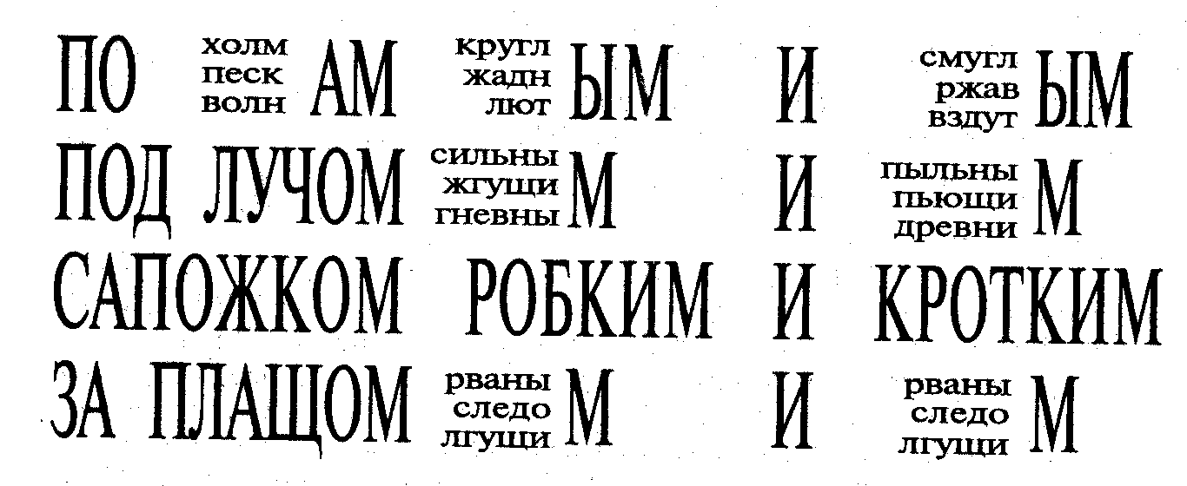

В получившемся “рисунке” выделим буквенные инвариантные элементы, и тогда он примет более причудливый вид:

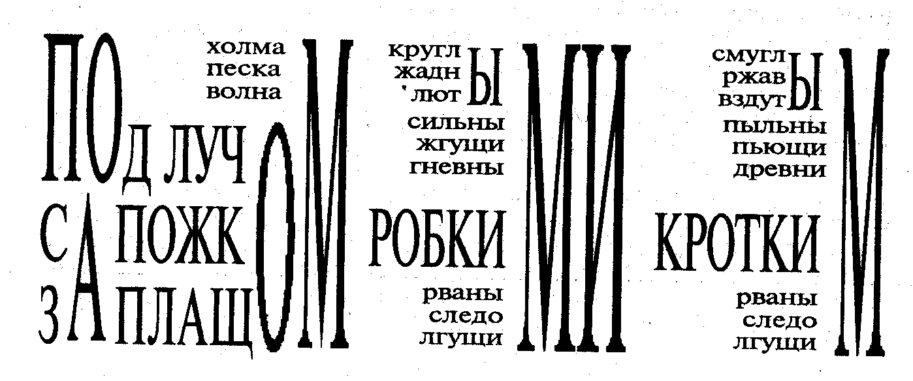

Опишем те ритмические формы, которые получили отражение в этой схеме повторов:
1. Ритм тонический. Перед нами регулярное чередование одной стопы анапеста и двух стоп (усеченного) дактиля, соединение которых образует каждый стих из двенадцати:
− − ⊥ ⊥ − − ⊥ −
2. Ритм силлабический. Каждый стих — предложение, содержащее восемь слогов. Таким образом, все стихотворение — это двенадцатикратное повторение восьмисложных групп.
3. Ритм синтаксический. Все двенадцать стихов — аналогично или даже тождественно построенные эллиптические предложения, содержащие энергичную инверсию. Их характеризует отсутствие подлежащего и сказуемого, каждое из них — обстоятельственная группа, развернутая за счет двух определений. Трансформируя текст, восстанавливая недостающие элементы и нормативный порядок слов, получим:
[Он шагает] по ...холмам, под ...лучом, ...сапожком, за ...плащом.
Иначе говоря: опущенные подлежащее и сказуемое; обстоятельство места, введенное предлогом по; обстоятельство места, введенное предлогом под; обстоятельство образа действия в форме творительного падежа; обстоятельство образа действия, введенное предлогом за. Для нормативной последовательности этих обстоятельств требуется еще одна перестановка:
[Он шагает] за ...плащом, ...сапожком, под ...лучом, по ...холмам.
Таким образом, помимо инверсии внутри каждого из сегментов предложения (которые можно рассматривать и как отдельные синтагмы), налицо и инверсия более высокого порядка: перестановка этих сегментов относительно друг друга (по формуле: 4 — 3 — 2 — 1). Если инверсия первого порядка повторена двенадцать раз, то инверсия второго порядка — трижды.
4. Ритм анафорический. Примыкая к синтаксическому, он имеет самостоятельное значение и выражается в аналогичности начал трех строф (По холмам... По пескам... По волнам... — анафора первого порядка) и тождественности начал всех строк, кроме первой (Под лучом... Сапожком... За плащом... — анафора второго порядка).
5. Ритм интонационный. Каждая из трех строф представляет собой большое четырехчастное предложение; каждый стих — малое предложение, обладающее собственной степенью завершенности. Эти четыре малые интонационные единства трижды объединены в еще более завершенной целостности. Стихотворение же в своей совокупности интонационно завершено звуковым и смысловым кольцом (см. пункты 11 и 12).
6. Ритм внутренних пауз. Он примыкает к тоническому и синтаксическому, имея, однако, значение самостоятельное: двенадцатикратно повторяется пауза (цезура) после анапестической стопы, отделяющая существительное от объединенных союзом парных определений.
7. Ритм конечных пауз. Они тоже повторены двенадцатикратно, причем, однако, каждая четвертая, отмечающая конец строфы и одновременно предложения, интенсивнее других. Здесь, таким образом, перед нами тоже регулярно чередующиеся паузы первого порядка (в конце синтагм и строк) и второго (в конце предложений и строф) по схеме:
− | − | − | − || − | − | − | − || − | − | − | − ||
(горизонтальная черта здесь означает стих, вертикальная — конечную паузу).
8. Ритм мужских и женских окончаний. Во всех двенадцати стихах перед цезурой — окончание мужское, перед конечной паузой — женское. Ритмическое начало усилено и подчеркнуто тем, что в обоих случаях в конце стоит согласный звук м (см. пункт 10). Схема одной из строф будет выглядеть так (прописная буква — женское окончание, строчная — мужское):
− − м | − − − − М ||
− − м | − − − − М ||
− − м | − − − − М ||
− − м | − − − − М ||
9. Ритм внутренних рифм. Слова, стоящие перед цезурой, рифмуются, причем слово первого стиха с соответствующими словами первых стихов всех трех строф, а слова второго, третьего и четвертого стихов между собою. Рифменная схема такова:
аbbb | аbbb | аbbb
10. Ритм конечных аллитераций. В женской клаузуле каждого из двенадцати стихов — согласный м, образующий не рифму, но именно аллитерацию. Ударный (т.е. второй от конца) слог содержит разные гласные, и эта разность в правой стороне стихотворения обращает на себя внимание прежде всего благодаря тому, что она приходит в противоречие с одинаковостью в левой:

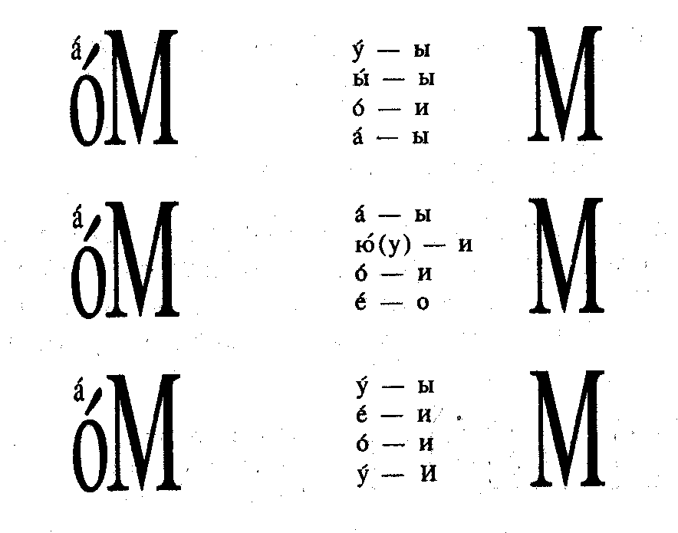
Итак, разнообразие в эту повторность вносится движением ударных гласных правой половины: у — ы — о — а; а — у — о — е; у — е — о — у. Как видим, только в последней строфе имеется повтор ударного у, образующего кольцо, которое замыкает строфу, подчеркивая ее концовочный характер. Концовочность подчеркнута особенно энергично тем, что у последнего стиха подхватывает и у первого, начального стиха стихотворения.
11. Ритм словесных пар. Правая часть одиннадцати стихов представляет собой пары прилагательных или причастий в совпадающих по форме дательном падеже множественного числа и творительном падеже единственного числа. Фонетически они объединены большинством звуков и прежде всего ударным гласным. Перенесем их из горизонтального ряда в вертикальный (для однородности схематического изображения):
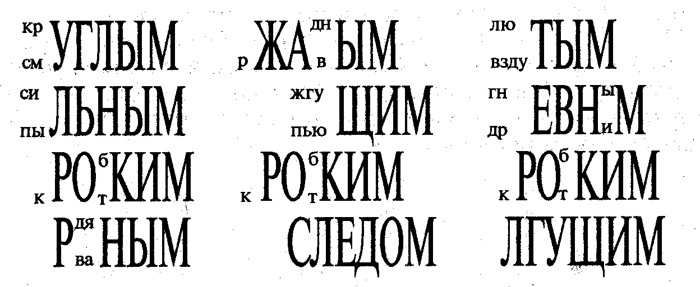
Эта ритмическая схема говорит об особом композиционном принципе вещи: господствующим гласным звуком оказывается у, поддержанный согласными г, л, м. Этими звуками стихотворение начинается (в правой части):
...круглым и смуглым (У — г — л — м)
Ими же оно и завершается:
...лгущим и лгущим (л — г — У — м)
12. Ритм заключительных стихов каждой из трех строф. Замечательно, как меняется последний стих каждой из трех строф. После повторяющегося сочетания “за плащом” идет двучленное определение. Выпишем все три варианта, сгруппировав их вместе:
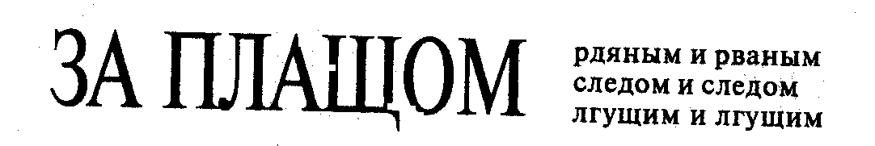
В отличие от других стихов этот — трижды заключительный — содержит нарастающую повторность звуков, которая приводит к повторности целых слов. Сочетание “за плащом” как будто постепенно нащупывает для себя такие определения, которые были бы ему фонетически максимально родственны и таким образом вскрывали бы его внутренний смысл. Звуковому комплексу “плащом” более всего соответствует определение “лгущим”; рождается последний стих, заключительный не только для строфы, но и для всего стихотворения, — стих, в котором трижды совпадают согласные звуки л — щ — м:
за пЛаЩоМ ЛгуЩиМ и ЛгуЩиМ
Так оказывается, что определение “лгущим” — важнейшее, итоговое слово; к нему сводится смысл всего стихотворения. Автор не сказал прямо, что учение вождя, за которым следует робкий и кроткий ученик, лживо, — эта мысль выясняется из ритмико-фонетической композиции стихотворения.
13. Ритм аналогий и тождеств. В рассматриваемом стихотворении регулярно чередуются повторяющиеся словоформы (аналогии) и слова (тождества). Обозначим аналогии через А, тождества через Т; схематически это будет выглядеть так (Т’ означает тождество внутри А):
А - А А - А А - А
Т - А Т - А Т - А
Т - Т Т - Т Т - Т
Т - А Т - А(T’) Т - А(Т’)
14. Ритм строф. Из сказанного выше ясно, что строфическое целое, отчетливо формируемое всеми рассмотренными элементами, повторено трижды и группа из трех строф образует новое целое, которое отличается интонационной завершенностью.
15. Ритм семантический (образный). Во всех трех строфах левая сторона (стопа анапеста — до цезуры) содержит образ метонимический. В самом деле, меняющееся аналогичное сочетание “по холмам (пескам, волнам)” значит: всюду, по всей земле, по суше и морю (впрочем, можно считать, что здесь, в первых стихах, слово берется в прямом значении); “под лучом” значит: под жарким, палящим солнцем; “сапожком” значит: робкой стопой, походкой и т.п.; “за плащом” значит: следом за учителем. Левая сторона стихотворения, представляющая собой два обстоятельства места и два обстоятельства образа действия, существует отдельно от правой, как бы независимо от нее: “По холмам (пескам, волнам) — под лучом — сапожком — за плащом”; в сущности, это метонимии (синекдохи), которые можно развернуть так: “По всей земле, по суше и воде, он шагает под палящим солнцем робко и доверчиво следом за учителем”. Правая сторона, содержащая определения к обстоятельствам-метонимиям левой, в основном метафорична; здесь 24 слова, из них 20 метафор; исключения составляют определения к “плащу” в стихе четвертом: “рдяным и рваным”, которые являются прилагательными в прямом значении, и словесная пара в стихе восьмом: “следом и следом”, которая является обстоятельством образа действия и выпадает из общей композиции или, вернее, оказывается вследствие своей инородности ее центром.
Обозначив метонимию символом МН, метафору — МФ, слово в прямом значении — ПР, получим следующую схему:
ПР - 2МФ ПР - 2МФ ПР - 2МФ
МН - 2МФ МН - 2МФ МН - 2МФ
МН - 2МФ МН - 2МФ МН - 2МФ
МН - 2ПР МН - 2ПР МН - 2МФ
Метонимия, как известно, троп интеллектуальный, метафора — эмоциональный. Однако степень эмоциональности различных метафор различна. С этим свойством тропа связана еще одна ритмическая форма стихотворения. Рассмотрим ее в следующем пункте.
16. Ритм интеллектуальных и эмоциональных элементов. Левая часть отличается интеллектуальностью, которую несколько разнообразит эмоционально-уменьшительный суффикс в стихе третьем всех трех строф (“сапожком”); правая часть — неуклонно нарастающей эмоциональной напряженностью. Это нарастание можно проследить в каждой из следующих параллелей.
Первая параллель:
По холмам — круглым и смуглым а)
По пескам — жадным и ржавым б)
По волнам — лютым и вздутым в)
В ней а) дает характеристику внешнюю и, так сказать, мирную — эстетизированную; б) — драматическую и антиэстетическую (жадные пески — т.е. готовые поглотить; ржавые — т.е. уродливые); в) — еще более драматическую (лютые волны — т.е. тоже готовые поглотить, враждебные человеку; вздутые — усиливает первое определение). Образуются два параллельных ряда (по вертикали): круглые — жадные — лютые; смуглые — ржавые — вздутые; в каждом из них эмоциональная напряженность нарастает.
Вторая параллель:
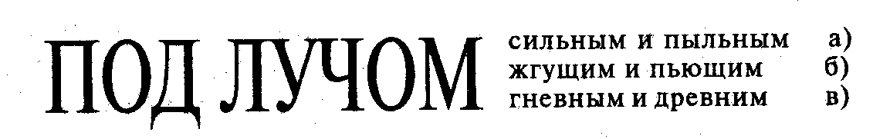
В ней а) дает характеристику внешнюю; б) — драматическую по воздействию на субъекта (жгущий луч — т.е. мучительный для человека; пьющий — т.е. уничтожающий благотворную влагу); в) — еще более драматическую (гневный луч — т.е. враждебный человеку, стремящийся его уничтожить; древний — т.е. враждебный ему испокон веку).
Третья параллель:
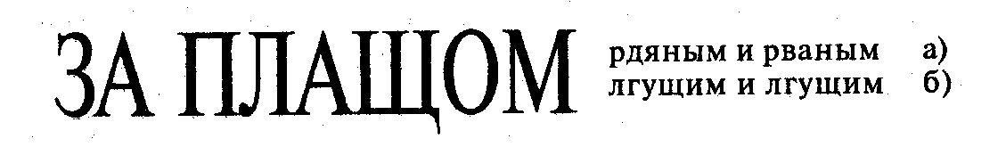
В ней а) тоже характеристика внешняя, дающая как бы вещественные приметы — цвет и фактуру; б) обобщающая оценка, эмоциональный итог.
Обозначим интеллектуальное начало символом И, эмоциональное — Э, степень эмоциональности — звездочками. Тогда получим:
И - Э И - Э* И - Э**
И - Э И - Э* И - Э**
И(Э) - Э И(Э) - Э И(Э) - Э
И - Э И - И И - Э**
Такова ритмическая система небольшого стихотворения. В нем, как видим, шестнадцать разных форм ритма, которые не суммируются, не накладываются друг на друга, а как бы пересекаются в одной общей точке. Можно сказать, что это динамическая система пересекающихся ритмических форм. Назовем эту динамическую систему — по аналогии с музыкальной терминологией — системой полиритмической.

Полиритмия
Рассмотрим динамический принцип полиритмии на другом весьма несложном примере — стихотворении-песне Давыдова (из Парни — 1817):

Сижу на берегу потока,
Бор дремлет в сумраке; все спит вокруг, а я
Сижу на берегу — и мыслию далеко,
Там, там ... где жизнь моя!..
И меч в руке моей мутит струи потока.

Сижу на берегу потока,
Снедаем ревностью, задумчив, молчалив...
Не торжествуй еще, о ты, любимец рока!
Ты счастлив — но я жив...
И меч в руке моей мутит струи потока.

Сижу на берегу потока...
Вздохнешь ли ты о нем, о друг, неверный друг...
И точно ль он любим? — ах, эта мысль жестока!..
Кипит отмщеньем дух,
И меч в руке моей мутит струи потока.

1. Первая прежде всего бросающаяся в глаза форма ритма — повтор во всех трех строфах-куплетах этой песни одинаковых начального и конечного стихов, которые к тому же связаны не просто рифмой, но повтором последнего слова. Заключительный стих каждого куплета кажется лишним — он как бы произвольно прибавлен к обычному по структуре четверостишию с перекрестной рифмовкой. Все три куплета построены одинаково: их завершает тот же стих, возвращающий нас к последнему слову трижды повторенного первого стиха:
АbАbА
АсАсА
AdAdA
2. В этих строфах-куплетах регулярно чередуются элементы тождественные (Т, Т’) и варьируемые (В). Последовательность этих чередований такая:
TBBBT’
TBBBT’
TBBBT’
Здесь третий стих каждой строфы противопоставлен стихам первому и пятому, которые с ним объединены рифмой. В этом единственное противоречие между первой и второй ритмическими формами (там тождество, здесь вариации). В остальном они поддерживают, укрепляют друг друга.
3. Стихи каждого куплета представляют три варианта ямба: 3-х, 4-х и 6-стопники. Расположены они так:
4-6-6-3-6
4-6-6-3-6
4-6-6-3-6
4. В соответствии с законом классического стиха чередуются женские и мужские окончания. В схеме это выглядит так:
ЖмЖмЖ
ЖмЖмЖ
ЖмЖмЖ
Итак, если принять во внимание только рассмотренные четыре ритмические формы, то окажется, что элементы повторов в разных формах разные. Обозначим эти элементы символами α, β, γ, а формы ритма — римскими цифрами. Получим:
I αβαβα
II αβββα
III αββγβ
IV αβαβα
Формы I и IV аналогичны; но формы II и III обнаруживают иные закономерности: те элементы, которые повторяются (т.е. приравнены друг к другу) в I и IV формах, здесь, во II и III, друг другу не соответствуют. Возникают разные, не совпадающие, ритмические структуры. Так, строки 2, 3 и 5 в III ритмической форме подобны (по числу слогов и по цезуре, делящей строку шестистопного ямба на два полустишия), в IV ритмической форме они различны (по окончаниям мужскому и женскому), в I ритмической форме они тоже различны — по другому принципу (рифмы), а во II ритмической форме отмечается еще один принцип различия (тождество или вариативность). В целом перед нами динамическая система пересекающихся ритмических форм, при которой одни и те же элементы и подобны друг другу, и дисподобны.
Каждая из ритмических форм представляет собой определенную систему, управляемую закономерностью повторов. Одновременное функционирование разных систем ведет к полиритмии; стихотворение существует как соединение нескольких сталкивающихся, противоречащих друг другу, несводимых друг к другу ритмических форм, причем именно столкновение форм рождает ритмическую динамику стихотворения. Это можно показать на сложных структурах — мы ограничились примером, в котором намеренно констатировали лишь четыре формы ритма. Обнаруженные выше шестнадцать форм в стихотворении Цветаевой можно рассмотреть с этой же точки зрения.

Композиционный ритм
Некоторые из отмеченных шестнадцати форм легко воспринимаются физическим чувством. Другие постигаются не так отчетливо: они обращены не столько к физическим чувствам воспринимающего, сколько к его ритмическому инстинкту; их можно вычленить лишь посредством анализа. Разумеется, они существуют, проведенный разбор это доказывает с достаточной несомненностью; но читатель улавливает их подсознательно. Наиболее непосредственно осознается ритм тонический, менее всего актуализируется физически ритм композиционный.
Композиционный ритм — иерархически самая высокая ритмическая структура. Иногда он вполне очевиден — таков этот ритм в трех строфах-куплетах песни Давыдова. Однако в большинстве случаев, и в особенности в произведениях обширных по объему, он открывается только пристальному анализу. Рассмотрим с этой точки зрения стихотворение Блока из цикла “Итальянских стихов” — “Равенна” (1909):

Все, что минутно, все, что бренно,
Похоронила ты в веках.
Ты, как младенец, спишь, Равенна,
У сонной вечности в руках.

Рабы сквозь римские ворота
Уже не ввозят мозаик.
И догорает позолота
В стенах прохладных базилик.

От медленных лобзаний влаги
Нежнее грубый свод гробниц,
Где зеленеют саркофаги
Святых монахов и цариц.

Безмолвны гробовые залы,
Тенист и хладен их порог,
Чтоб черный взор блаженной Галлы,
Проснувшись, камня не прожег.

Военной брани и обиды
Забыт и стерт кровавый след,
Чтобы воскресший глас Плакиды
Не пел страстей протекших лет.

Далеко отступило море,
И розы оцепили вал,
Чтоб спящий в гробе Теодорих
О буре жизни не мечтал.

А виноградные пустыни,
Дома и люди — все гроба.
Лишь медь торжественной латыни
Поет на плитах, как труба.

Лишь в пристальном и тихом взоре
Равеннских девушек, порой,
Печаль о невозвратном море
Проходит робкой чередой.

Лишь по ночам, склонясь к долинам,
Ведя векам грядущим счет,
Тень Данта с профилем орлиным
О Новой Жизни мне поет.

В “Равенне” девять строф, распадающихся на три группы, по три строфы в каждой. Вторая и третья группы различаются легко. Во вторую входят три строфы, из которых каждая — сложноподчиненное предложение с придаточным цели, охватывающее главным предложением первые два стиха, а придаточным — третий и четвертый; связывающий их подчинительный союз “чтоб(ы)” трижды стоит в начале третьего стиха. Третья группа тоже объединена синтаксическим параллелизмом трех предложений, и из них каждое начинается с противительного союза “лишь”; подобие на этот раз менее полное, чем во второй группе, потому что указанная конструкция начинается в первой строфе этой группы с середины, а не с начала; и все же три строфы объединены отчетливым синтаксическим параллелизмом: “лишь медь... поет...”, “лишь... печаль... проходит...”, “лишь... тень Данта... поет”.
Остается первая группа. Что объединяет три строфы здесь? В отличие от последующих групп не синтаксис, а тема, — тема медленно текущего времени. Понятие “время” выражено в лексике: “минутно”, “бренно”, “в веках”, “вечность”; в наречии “уже”; в расположенных на ритмически одинаковых местах, в начале третьих стихов второй и третьей строф, глаголах постепенного изменения: “догорает”, “зеленеют”; даже в сравнительной степени прилагательного “нежнее”, которое в контексте строфы играет роль сказуемого и воспринимается тоже как глагол (ср. аналогию: догорает — нежнее(т) — зеленеют).
Медленное время — таков центральный образ стихотворения. Оно неуклонно движется из прошлого к настоящему, оно будет с такой же неуклонностью двигаться от настоящего к будущему. “Равенна” дважды содержит слово “века”: в первой строфе (“Похоронила ты в веках”) и в последней (“Ведя векам грядущим счет”); “века” обрамляют стихотворение, открывая две бесконечные перспективы — в прошлое и в будущее. Между этими двумя бесконечностями — тот миг, который дан в стихотворении. Принцип композиционного членения, таким образом, выражается в формуле: 3 + 3 + 3.
Центральное слово, звуки которого многократно повторены, — слово “гроб”. Уже в строфе III — “свод гробниц”, причем рядом эпитет “грубый”, содержащий те же звуки (г, р, б); в строфе IV — “гробовые залы”: на этот раз поддерживающим словом является союз (чтоб — гроб); в строфе VI — “в гробе”; в строфе VII наиболее энергично звучит “гроба”, и слово это поставлено в рифме, так что звуки его подхвачены через стих словом “труба”. Можно заключить, что звуковой комплекс “гроб — гробница” содержится в четырех строфах стихотворения; его нет в двух первых и двух последних строфах, а также в одной центральной, пятой. Это другой архитектонический элемент, создающий как бы еще одну композиционную структуру, приходящую в противоречие с первой: там принцип членения был 3 + 3 + 3, а здесь — 2 + 2 + 1 + 2 + 2.

I II III IV V VI VII VIII IX
грубый гробовые в гробе все гроба
свод залы
гробниц

Однако противоречие это снимается общей динамикой сюжета, а также указанной выше общностью звуков, особенно в рифмующих клаузулах (а, о).
Отметим семантическое движение слов, идущих от корня “гроб”: 1) гробницы, 2) гробовые залы, 3) гроб, 4) гроба. В первых двух случаях — это синонимы (подземные склепы), в третьем — гроб в значении “могила”, в четвертом — метафора, восходящая к библейскому образу. С этим связана еще одна композиционная особенность стихотворения: в первых двух и последних двух строфах дан мир “наружный”, в средних пяти — подземный. Получаем еще одну композиционную формулу: 2 + 5 + 2. Но эта схема требует существенного уточнения:

I II III IV V VI VII VIII IX
Символ Реальная Реальная Символ
(Вечность) Равенна Подземный Равенна (“тень
(базилика) мир (девушки) Данта”)

Формула несколько меняется: 1+ 1 + 5 + 1 + 1. Оказывается, что рамку стихотворения образует не только слово “века”, повторенное в первой и последней строфах, но и символические образы: в первой строфе — аллегория Времени, Вечности, данная в виде женской фигуры, дремлющей матери, на руках которой, “как младенец”, покоится город Равенна; в последней строфе — другое олицетворение времени, данное в образе пророческой “тени Данта”, поэта, вещающего о будущем. В обеих этих строфах прошлое слито с будущим, хотя первая обращена в прошлое, а последняя — в будущее.
С этим связан еще один важнейший элемент кольцевой композиции стихотворения. В первой и последней строфах рядом с аллегорически выраженной темой Вечности звучит голос автора, появляющегося здесь как лирический персонаж. В первой строфе он звучит в двойном обращении к Равенне: “Похоронила ты...”, “Ты, как младенец, спишь...”; в последней строфе — в личном местоимении “мне”: “О Новой Жизни мне поет”. В остальных же семи строфах авторского голоса нет — он уступает место объективным описаниям надземного и подземного миров. Значит, возникает еще один вариант симметричной композиции стихотворения, который схематически можно представить так:

I II III IV V VI VII VIII IX
Субъективное Объективный мир Субъективное

Формула этой схемы такова: 1 + 7 + 1.
Замечательно, что субъективно-лирическое начало объединяется с символическим, максимально отвлеченным, аллегорическим: в первом случае с Вечностью, убаюкивающей в своих объятиях Равенну; во втором — с “тенью Данта”, прорицающего грядущее; это лирическое начало объединяется также с уже отмеченными “веками”, вереница которых в первой строфе уходит в прошлое, а в девятой строфе — в будущее. Таков блоковский образ поэта: он носитель времени, он на ты с вечностью; с ним, через головы столетий, беседует Данте — символ бессмертия поэзии, искусства.
Характерна двуплановость сочетания “о Новой Жизни”: конечно, имеется в виду книга молодого Данте “Vita Nuova” (“Новая Жизнь”, 1291), первая в западной литературе лирическая повесть и в то же время цикл лирических стихотворений; это произведение знаменовало переход от средневековой условности провансальской лирики трубадуров к поэзии реального человека, развившейся в эпоху Возрождения. Однако в то же время Новая Жизнь в контексте последней строфы “Равенны” — это и будущее, те “грядущие века”, которые в конце стихотворения открываются нам — их провидит Данте, а вместе с ним и Блок.
Впрочем, “тень Данта” присутствует не только в заключительной строфе “Равенны”, — она определяет строй всего стихотворения. С ним несомненно связана и троичная композиция (три части по три строфы в каждой), общее число строф, равное девяти: в “Новой Жизни” мистическая символика числа 9, таинственно и постоянно сопутствующая поэту, играет особую роль — это “число Беатриче”. В Дантовой “Новой Жизни” читаем: “Причиной же тому, что это число было ей (Беатриче. — Е.Э.) столь дружественно, могло бы быть вот что: ввиду того что, согласно с Птоломеем и согласно с христианской истиной, девять существует небес, которые пребывают в движении, и согласно со всеобщим астрологическим мнением, упомянутые небеса действуют сюда, на землю, по обыкновению своему, в единстве, — то и это число было дружественно ей для того, чтобы показать, что при рождении все девять движущихся небес были в совершеннейшем единстве. Такова одна причина этого. Но если рассуждать более тонко и согласно с непреложной истиной, то это число было ею самой; я заключаю по сходству и понимаю это так: число три есть корень девяти, ибо без любого другого числа, само собой, оно становится девятью, как то воочию видим мы: трижды три суть девять. Итак, если три само собой дает девять, а творец чудес сам по себе есть троица, то есть: отец, сын и Дух Святый, которые суть три и один — то и Донну число девять сопровождало для того, дабы показать, что она была девятью, то есть чудом, которого корень находится в дивной троице”. Значит, вместе с Данте в стихотворении Блока присутствует и тень Беатриче: число девять, на котором основана его архитектоника, — это число-чудо и в то же время число Беатриче. Напомним читателю также девять кругов Ада и девять небес Рая в “Божественной комедии”.
С Данте же связана и символика стихотворения, приближающаяся к аллегоричности, прежде всего в первой и девятой строфах. Наконец, возможно, что движение от поверхности земли в подземный мир и снова на поверхность подсказано путем Данте, который в “Божественной комедии” спускается в Ад и поднимается в Чистилище и Рай. Однако подобно тому как в словосочетании “Новая Жизнь” объединяется прошлое (книга Данте) и будущее, все отмеченные реминисценции из Данте играют двойную роль: они обращены в средние века, и они же, определяя художественную архитектонику стихотворения Блока, обладают непосредственной силой поэтической впечатляемости.
Таким образом, сама композиционная структура “Равенны” оказывается не только структурой формы, но и фактором сложно разветвленного содержания.
“Равенна” — яркий пример композиционного ритма, представляющего собой ритмическую форму более высокого уровня, чем ритмы тонический (четырехстопный ямб), силлабический, рифмовой (рифма по формуле АbАb), каталектики (ЖмЖм), строф (четверостишия), синтаксический (предложение охватывает два стиха; сложное предложение — четыре стиха; четверостишие отличается синтаксической завершенностью) и т.д. Все эти формы в стихотворении “Равенна” имеются, но здесь есть и другие, композиционные, накладывающиеся на эти формы и сложно взаимодействующие с ними. Однако и сами виды композиционного ритма вступают друг с другом в противоречие. Вот как они выглядят, если рассмотреть их рядом:
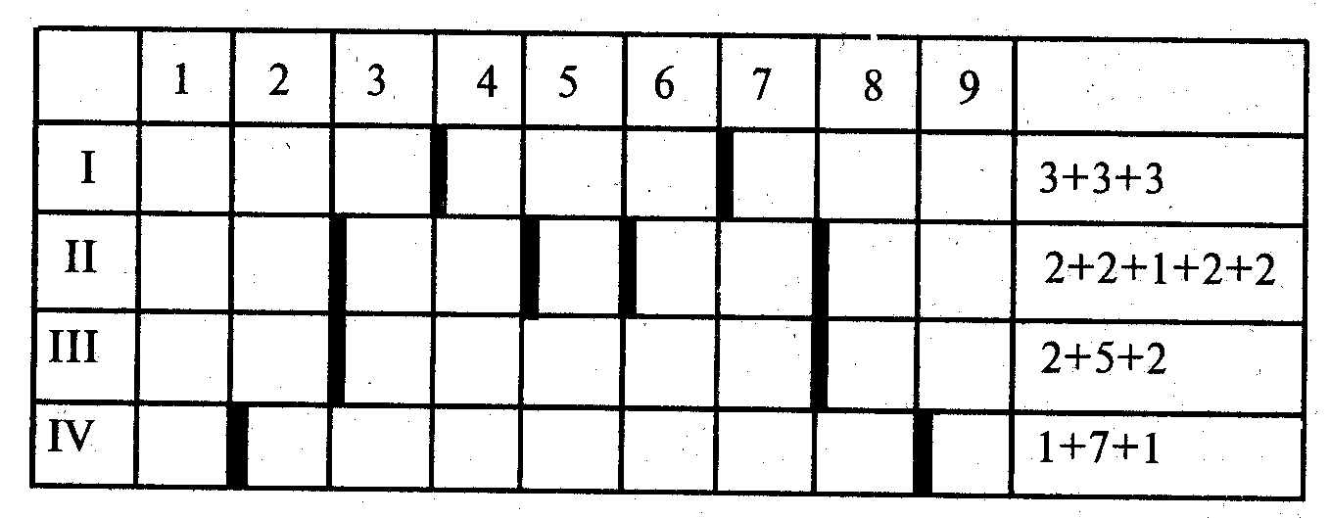
Все эти четыре композиционных вида подчинены общему принципу симметрии, причем ось симметрии проходит через строфу 5. В остальном же они решительно расходятся друг с другом. Доминирующим видом оказывается I (3+3+3), но III и IV с ним не только не совпадают, они его как бы опровергают. Могут ли они сосуществовать в пределах одного произведения? Оказывается, могут — именно потому, что словесно-художественное произведение по самой своей сути структура динамическая, хотя одновременно оно существует и как пространственная целостность. Накладываясь друг на друга, дополняя друг друга, взаимодействуя и сталкиваясь друг с другом, различные формы ритма, от тонического и силлабического до сложных видов композиционного, образуют динамическое единство поэтического произведения [См. в связи с этим: Благой Д.Д. Мастерство Пушкина. М.: Изд-во “Советский писатель”, 1958; Эткинд Е. 1) Тень Данта... // Вопросы литературы. 1970. № 11; 2) “Демократия, опоясанная бурей” (О музыкально-поэтическом строении поэмы А.Блока “Двенадцать”) // Блок и музыка. Л.; М: Изд-во “Советский композитор”, 1972; 3) Композиция поэмы Блока “Двенадцать” // Русская литература. 1972. № 1].

* * *

Как всякий элемент поэтической формы, ритм участвует в конструировании содержания. На уровне одного только его тонического вида понять содержательность ритма трудно или невозможно (между тем именно это пытаются делать некоторые теоретики, стремящиеся установить осмысленность тех или иных чисто тонических форм). Содержателен ритм в целом, в сопряжении и соотношении всех его видов. Ритм сопоставляет явления близкие и далекие, сходные и противоположные, относящиеся к области логического и эмоционального, материального и духовного, низкого и высокого, прозы и поэзии. Многообразные сопоставления, осуществляемые посредством ритма, дают, в частности, возможность достижения той сжатости, которая является внутренним законом поэтического искусства (максимально широкое содержание, выраженное на минимальном словесном пространстве). Соотношения, выявленные ритмическими фигурами, заменяют привычные для прозы логические формы взаимосвязи элементов текста: причинно-следственные связи, выражаемые синтаксическими формами подчинения или сочинения, последовательность или симультанность, выражаемые деепричастными конструкциями, и проч. Отсюда особые черты поэтической грамматики (прежде всего синтаксиса), в которой логические средства со- и противопоставления оттесняются или компенсируются ритмическим параллелизмом.
Формы и виды ритма, рассмотренные выше, редко встречаются все вместе, поддерживая друг друга в системе одного произведения. Чаще один или несколько отсутствуют, но тогда отсутствие (или ослабление) того или иного ритмического фактора компенсируется за счет других. Количество ритмических видов внутри стихотворения обратно пропорционально семантической весомости каждого: эта закономерность реализуется если не всегда, то все же достаточно часто. Очевидна эволюция поэтических принципов от классических форм с характерным для них господством жанрово-строфических структур (ср. одические строфы у Ломоносова и Сумарокова, повествовательную строфику — октавы и балладные строфы — у Жуковского, Катенина, Пушкина, включая “онегинскую строфу”, и даже не организованные в строфы, но подчиненные строфическому принципу александрийские стихи со свойственной им предельной композиционной системностью) к формам астрофическим, от рифмованного стиха к белому, от регулярной каталектики к неупорядоченной, от монометрии к полиметрии (то, что в XVIII в. было возможно лишь в баснях и речитативных партиях кантат, становится в поэзии XX в. ритмическим принципом лирики и больших поэм, как у Блока и Маяковского, Цветаевой и Есенина); эта эволюция приводит в последние десятилетия к верлибру, в котором утрата всех или почти всех внешних традиционно-ритмических фигур сопровождается усилением внутренних ритмических форм, обращенных подчас к восприятию не одним из физических чувств, а подсознанием.
Последнее принципиально свойственно и ритмическому строю художественной прозы, где лишь в исключительных случаях встречаются ритмические фигуры, установленные нами для стиха (например, элементы тонического ритма в так называемой “ритмической прозе”, чаще — синтаксический ритм в прозе риторического типа). Попытки обнаружить в прозе ритмы стиховые или близкие к стиховым обречены на неудачу. Разумеется, проза, как и все другие искусства, обладает своим ритмом, но он столь же далек от стихового, как, скажем, от музыкального, архитектурного или живописного. Ритм прозы основан на соотношениях словесно-образных масс и поэтому скорее всего может быть охарактеризован как композиционный, проявляющийся в пределах большого контекста.

[1974]

Текст дается по изданию:
Эткинд Е.Г. Ритм поэтического произведения как фактор содержания. // Ритм, пространство и время в литературе и искусстве. Л., 1974, с. 104—121.

